
Recopilación de oraciones de
países de Europa (2007)

Señor hazme un instrumento de tu paz.
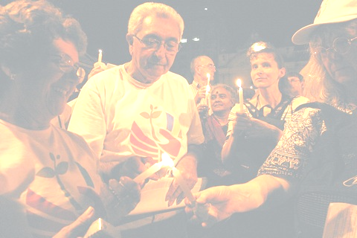
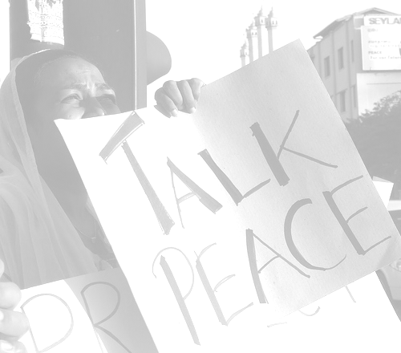Que donde haya odio,
siembre yo amor.
Que donde haya injuria, perdón.
Que donde haya duda, fé.
Que donde haya
desánimo, esperanza.
Que donde haya oscuridad, luz.
Que donde haya tristeza, gozo.

Oh Divino Maestro,
concédeme que yo no busque,
ser consolado, sino consolar.
Que no busque el ser entendido,
sino entender.
Que no busque el ser amado,
sino amar.

Porque dando es como recibimos.
Perdonándo, es que
somos perdonados.
Y muriendo (al falso yo),
es que nacemos
"Es imposible que quienes se han comprometido a seguir la doctrina, la vida y la iglesia de Jesucristo, y mantienen su compromiso, puedan desear o buscar otra cosa que no sea el amor divino, la paz y la unidad para erradicar el mal y proteger todo lo bueno que hemos llegado a ser en Jesucristo.”
- Menno Simons

a la vida eterna.

- Oración de San Francisco de Asís

Dios de compasión y de misericordia,
traemos ante ti a nuestra sociedad dividida y nuestro mundo quebrantado,
en búsqueda de sanación y de tu gracia transformadora.
Fácil es culpar a otros,
aunque sepamos que todos necesitamos tu perdón.
Por ello hoy presentamos ante ti,
no sólo a las víctimas de nuestros conflictos,
sino también a aquellos a quienes hemos tildado de enemigos.
Derriba los muros del odio, la desconfianza y la amargura
y danos la posibilidad de acercarnos unos a otros en verdad y amor.
Permítenos construir una sociedad en la que todos podamos convivir;
para compartir nuestros dones en el mutuo respeto,
y procurar el nuevo futuro que tú nos ofreces,
por medio de Jesucristo.
- Travelling the Road of Faith: material de culto de la Comunidad Corrymeela, Belfast, Irlanda del Norte.

Señor Dios, afuera, el grande y ancho mar está muy agitado, y nuestro bote salvavidas, tu iglesia, parece muy pequeño. Más fácil sería permanecer en puerto seguro – pero no es para eso que estamos aquí. Cuando el odio arrecia tú nos pides que expresemos amor. En los momentos más crudos de la guerra, tú nos envías a anunciar un mensaje de esperanza.
Amado Señor, mantennos en tu camino.

- © Medgyessy Lászlá, Universidad Reformada Károli Gáspár Budapest, Hungría.

Señor Dios, venimos ante Ti con oraciones de suplica en nuestros corazones. Buscamos el bálsamo que solo Tu puedes proporcionar.

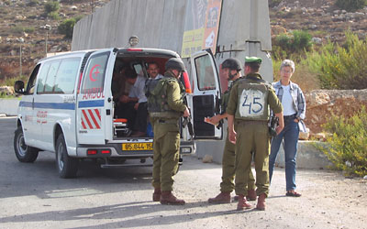
Oramos para que todos los niños puedan alcanzar la plenitud en sus vidas y puedan crecer como Dios quiere. Oramos especialmente por los niños que están enfermos, heridos, hambrientos o que viven en hogares con problemas, por aquellos que deben trabajar, por aquellos que sufren todo tipo de explotación y abuso sexual, para que puedan conocer el amor y la sanidad de Dios.

Oramos por las familias, especialmente por aquellas que conocen el dolor por abusos, divorcio, drogas, enfermedad, rebeldía, violencia y falta de recursos, para que puedan encontrar su sanidad.
"Cuando Jesucristo nos dice que perdonemos a nuestros enemigos, nos da el poder para que podamos hacerlo."
Corrie Ten Boom. En 1944, Corrie y su familia fueron detenidos por su participación en la protección de la vida de los judíos durante la Segunda Guerra Mundial. Casi todos fueron liberados, pero cuatro miembros de la familia murieron en la cárcel.

Oramos por las comunidades divididas por el racismo, la violencia, el egoísmo o la ideología, para que puedan encontrar la manera de trabajar juntos y mejorar la vida de los niños, las familias y de todos los que viven en ellas.

Oramos por los lideres de las naciones y las ciudades, empresas y congregaciones, escuelas, hospitales y refugios par los sin casa, organizaciones locales e internacionales que protegen a los niños, para que ellos puedan liderar de tal manera que respetando la diversidad, al mismo tiempo promuevan los mejores intereses y el bienestar de niños, familias y comunidades.
Oramos por las víctimas de guerras, enfrentamientos étnicos y pobreza. Clamamos a Dios para que escuche el grito pidiendo por justicia, esperanza y libertad para todos los oprimidos, explotados, perseguidos, rechazados y discriminados.
Oramos por nosotros. Por los sueños frustrados, el espíritu golpeado, el corazón herido, la esperanza abatida.
Señor, toca nuestras congregaciones y nuestras vidas con la ternura que solo Tu puedes proveer, que podamos ser sanados y renovados para hacer el trabajo para el cual hemos sido llamados.
En silencio y en esperanza, dejamos nuestras cargas ante ti, nuestro Dios.

- Oración por los derechos de las personas

Espíritu Santo, conmueve el corazón de quienes tienen poder
para que se den cuenta de la enorme responsabilidad
que han asumido.
Guíalos para que puedan reparar las relaciones rotas
entre pueblos y naciones.
Que puedan volcar toda su fuerza y capacidad
para crear un Consejo Mundial de Iglesias mejor, al servicio de todos los habitantes de la tierra.
Jesucristo enséñanos tu nueva justicia y haznos uno.

- República Checa. Libro de oraciones de la comunidad Iona, Peter Millar, Canterbury Press, RU, 1998.

¿Qué he de hacer afuera?
Mi Señor:
los días que me has dado, llegan lentamente a su fin.
¿Qué he de hacer fuera de la prisión?
Aquí tengo todo lo que necesito:
tengo un cuarto en el que estoy a gusto y comida.
Nunca antes había tomado café con leche ni comido pan con miel.
Aquí puedo mirar televisión en colores.
Mi Señor, ¿qué he de hacer afuera?
¿Quién estará esperándome?
¿Quién me necesita?
¿Adónde puedo ir?
No hay nadie que me quiera fuera (por supuesto, aquí tampoco).
Y sé que no puedo valerme por mí mismo.
Nadie me dará empleo teniendo antecedentes penales.
Nadie necesita mi trabajo.

¡Jesús! ¡El pastor de este lugar ha estado hablando de ti con tanto entusiasmo!
¿Podrías ayudarme realmente?
¿Es verdad que hay gente en el exterior que puede ayudarme a levantar cabeza?
¿Sería posible que algunos cristianos me perdonen?
¿Podría tener esperanza nuevamente?
¿Sería posible que, con la ayuda de los que creen en ti,
pueda volver a sentirme bien, incluso fuera?
Jesús, muéstrame a quiénes también me consideran importante.
Espíritu Santo, ¡solo tú puedes hacer que quede claro para mí que es mejor estar fuera que aquí!
¡Haz un milagro conmigo!
¡Envíame tu gente, los que quieren ayudar, y ayudarme!

- Endré Sándor, Hungría. En la felicidad y en la tristeza.

Que nuevamente las casas sean hogares,
y no monumentos de una forma de vida que ya no existe
Que nuevamente los hospitales sean lugares en los que se tiene preocupación por los accidentes, los tumores, los virus.

Que nuevamente los museos, ahora cuarteles,
vuelvan a ser museos,
con un anejo sobre el tema de la guerra,
para honrar la instauración de una paz permanente.

- Cardenal Franjo Kuharic, Croacia. Catholic World Report, artículo de Josip Stilinovic.

Señor, oramos con fervor por el pueblo de Iraq
que se enfrenta con el horror de una guerra declarada,
y por las personas llamadas a participar en los combates.
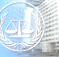Ayúdanos a persuadir a los líderes mundiales para que continúen las negociaciones.

Ayúdanos a nosotros, como personas, y a las naciones, los gobiernos y los líderes mundiales a recordar --
- la innecesaria pérdida de la vida de millones de seres
inocentes,
- el grado de sufrimiento que la guerra conlleva,
- el derecho del pueblo iraquí a ser dueño de su futuro,
- las graves violaciones de los derechos humanos y los crímenes de lesa humanidad cometidos en nombre de la guerra.
"No hay camino hacia la paz si buscamos la seguridad. Porque la paz requiere audacia. Es una gran aventura. "
- Dietrich Bonhoeffer, Conferencia en Fano

Nadie tiene poder total sobre un país o su pueblo: sólo Dios lo tiene.

Permite que escuchemos las palabras de Dios al tomar nuestras decisiones futuras, sin pretender ocupar el lugar de Dios.

- Oración de la Iglesia de Inglaterra por Iraq

Dios,
La imagen de tu hijo no se refleja
- en las páginas de nuestros periódicos
- en los rostros de nuestros dirigentes
- en el despliegue de nuestros armamentos
- en la violencia de nuestras acciones.
Cristo,
haz que nuestras palabras,
nuestro mundo,
nuestras armas,
nuestro trabajo,
sean transformados a tu imagen.
Para que podamos ver tu rostro
en la verdad cuando se transmiten las noticias
en la justicia cuando se abusa del poder
en la paz cuando se cierne la amenaza de la guerra
en la reconciliación cuando nuestras acciones fomentan el odio.
¡Abre nuestros ojos Señor!

II
Dios,
La imagen de tu hijo está deformada por nuestro pecado,
Porque pecamos contra ti y contra nuestro prójimo.
Perdónanos cuando ignoramos el sufrimiento de tu pueblo,
y la violencia y la injusticia cerca y lejos de nosotros.
Danos el valor para confrontar nuestros miedos y
ayúdanos a actuar como agentes de paz.
Restaura para nosotros la visión de la iglesia una.
¡Abre nuestros ojos!

III
Dios,
Somos creados a tu imagen.
El único camino para dar testimonio de tu paz y tu justicia
está en nosotros.
Somos responsables de tu mundo
y unos de otros.
Transfórmanos por tu Espíritu Santo
¡Abre nuestros ojos!

- Las oraciones fueron escritas durante el seminario sobre liturgia y música organizado por el CMI en octubre de 2002 en Faverges/Francia.)

